Реферат

Модель экономического роста Солоу

Сунгурова Мариян Мухсиновна

Содержание

# 1 Цель работы

Рассмотреть модель экономического роста Солоу.

# 2 Теоретическое введение

Роберт Мертон Со́лоу — американский экономист, автор модели Солоу, лауреат Нобелевской премии 1987 года «за фундаментальные исследования в области теории экономического роста».

**Основной вопрос теории экономического роста.**

**Как объяснить различия в уровне жизни между странами в текущий момент времени и в исторической перспективе?** Начинаем искать ответ не с глубинных причин, а с тех, которые лежат на поверхности. Объемы производства товаров и услуг разные, потому что: 1. Численность населения разная 2. Запас средств производства (капитала) и природных ресурсов различен 3. Уровень технологий, знаний и навыков различается 4. Уровень инфраструктуры и организации различается

# 3 Введение

Объем ВВП экономики (Y) зависит от количества рабочих (часов) (L), запаса средств производства (капитала) (K) и уровня технологий, знаний (A) Производственная функция ставит в соответствие факторам производства объем созданной добавленной стоимости

$$Y=F\left(K,L,A\right)$$

Свойства производственной функции 1. Факторы производства необходимы $F(0, L, A) = F(K, 0, A) = 0 $ 2. Предельный продукт труда, капитала, знаний положителен 3. Выполнен закон убывающей предельной производительности

**Преде́льный проду́кт труда́ (англ. marginal product of labor, MPL)**, величина изменения выпускаемой продукции при использовании дополнительной единицы труда, в частности при найме нового работника. **Предельный продукт капитала (MPK)** – это прирост общего объема производства, возникающее в результате увеличения капитала на одну единицу при сохранении неизменности всех остальных факторов производства. **Закон убывающей предельной производительности** – в краткосрочном периоде, начиная с некоторого момента, каждая последующая единица ресурса приносит все меньше отдачи.

Производственная функция обладает свойством постоянной отдачи от масштаба по труду и капиталу(общий продукт изменяется пропорционально увеличению всех вводимых ресурсов) (Constant Return to Scale)(однородность 1 степени):

$$F\left(λK,λL,A\right)=λF\left(K,L,A\right)$$

Продифференцировав уравнение по $λ$, получим, что для производственной функции c постоянной отдачей от масштаба по труду и капиталу выполнено:

$$F\left(K,L,A\right)=F′_{L}L+F′_{K}K$$

# 4 Капитал. Свойства капитала (K)

1. Используется в процессе производства, но не расходуется полностью в рамках производственного цикла
2. Обладает ценностью, рыночной стоимостью. Как следствие, может быть перепродан или использован в виде закладной

Капитал - часть совокупного богатства нации (в модели Солоу единственный вид богатства)

**В модели Солоу рассматривается закрытая экономика**. Фирмы максимизируют свою прибыль. Фирмы функционируют в условиях совершенной конкуренции. Темпы технологического прогресса g, роста населения n и норма выбытия капитала $δ$– постоянны. Время изменяется непрерывно.

# 5 Задача фирмы

В рыночной экономике производство осуществляется частными компаниями (фирмами). Фирмы принадлежит владельцам (акционерам), которые заинтересованы в максимизации ее стоимости, т.е максимизации дисконтированного потока прибылей от ее деятельности.

В модели Солоу задача максимизации стоимости компании эквивалентна задачи максимизации прибыли в каждый момент времени.

**DCF (анг. discounted cash flow — дисконтированный денежный поток)** — финансовая модель, которую используют для оценки стоимости бизнеса. Стоимость компании определяют, оценивая стоимость её будущих денежных потоков.

Фирмы оплачивают стоимость труда (wL), где w- заработная плата и арендную стоимость капитала (плата за единицу аренды капитала) $\left(\left(r+δ\right)K\right)$, где r- процентная ставка, $δ$- норма износа капитала (амортизация)(стоимостная оценка износа основного капитала за определенный период времени).

$$maxK,L\left(Y−wL−\left(r+δ\right)K\right)$$

где $Y=F\left(K,L,A\right)$

Предположим, что рынки товаров и факторов производства являются конкурентными

**Конкурентный рынок** Каждая из фирм не влияет на цены труда (w) и капитала (r) и воспринимают их как заданные (price-takers)(соглашающийся с ценой (пассивный участник рынка).

Цены ресурсов совпадают с предельным продуктом от их использования(Цены на ресурсы совпадают с предельным продуктом их использования на конкурентном рынке, когда рынок находится в равновесии. Предельный продукт использования ресурсов – дополнительный выпуск или результат, полученный за счет использования еще одной единицы ресурса при сохранении других ресурсов постоянными.), так как рынки конкурентные и выполнено свойство СRS(свойство постоянной отдачи от масштаба по труду и капиталу), получим, что:

$$Y=wL+\left(r+δ\right)K$$

Весь ВВП полностью расходуется на оплату доходов труда и капитала, прибыль равна нулю.

# 6 Задача домашнего хозяйства

Домохозяйство (households) – обладает единым бюджетом (доходами и расходами).

В рыночной экономике домашние хозяйства являются собственниками факторов производства (труда и капитала) и получают доходы от их использования

$$Y=wL+\left(r+δ\right)K$$

Домашние хозяйства распределяют располагаемый доход между потреблением (C(t)) и личными сбережениями (SP(t)).

Потребление (C) – расходы домохозяйств на покупку 1) товаров текущего потребления 2) товаров длительного пользования 3) услуг

В модели Солоу предполагается, что фиксированная доля дохода s идет на сбережения.

$$SP\left(t\right)=SY\left(t\right)$$

В двухсекторной экономике (домохозяйств и фирм) все что производится, тратится на потребление (C) и инвестиции(включая инвестиции в запасы) (I).

$$Y\left(t\right)≡C\left(t\right)+I\left(t\right)$$

# 7 Основное уравнение динамики в модели Солоу

- **капиталовооруженность труда**, где L(t) – труд, K(t) – капитал и A(t) – параметр технологического процесса в момент времени .

В момент времени t капитал увеличивается на величину инвестиций, то есть на I(t), и изнашивается на $δK\left(t\right)$ , таким образом, можно записать производную капитала по времени $\dot{K}\left(t\right)$  в следующем виде:

$$\dot{K}\left(t\right)=I\left(t\right)−δK\left(t\right)$$

I(t) - инвестиции в капитал, К(t) - запас капитала, $δ$- норма амортизации

Темпы роста населения и технологического прогресса постоянные:

$\frac{\dot{L}}{L}=n=const$

$\frac{\dot{A}}{A}=g=const$

Тогда

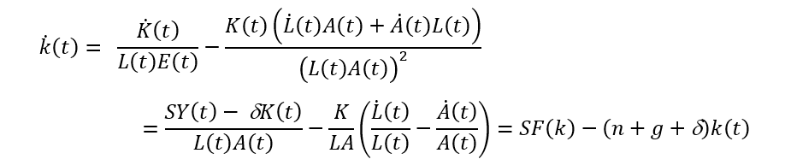

где $\dot{L}\left(t\right)$– производная труда по времени, $\dot{A}\left(t\right)$- производная эффективности труда по времени. Если инвестиции на единицу эффективного труда SF(k) превышают выбытие капитала на единицу активного труда $\left(n+g+δ\right)k\left(t\right)$ то капиталовооруженность труда с постоянной эффективностью k растет, в противном случае – падает.

В стационарном состоянии уровень капитала на единицу эффективного труда k постоянен, т.е. $\dot{k}\left(t\right)=0$

Значит устойчивый уровень капиталовооруженности труда с постоянной эффективностью k* находится из уравнения :

$$SF\left(k^{*}\right)=\left(n+g+δ\right)k^{*}$$

# 8 Равновесное состояние в модели Солоу

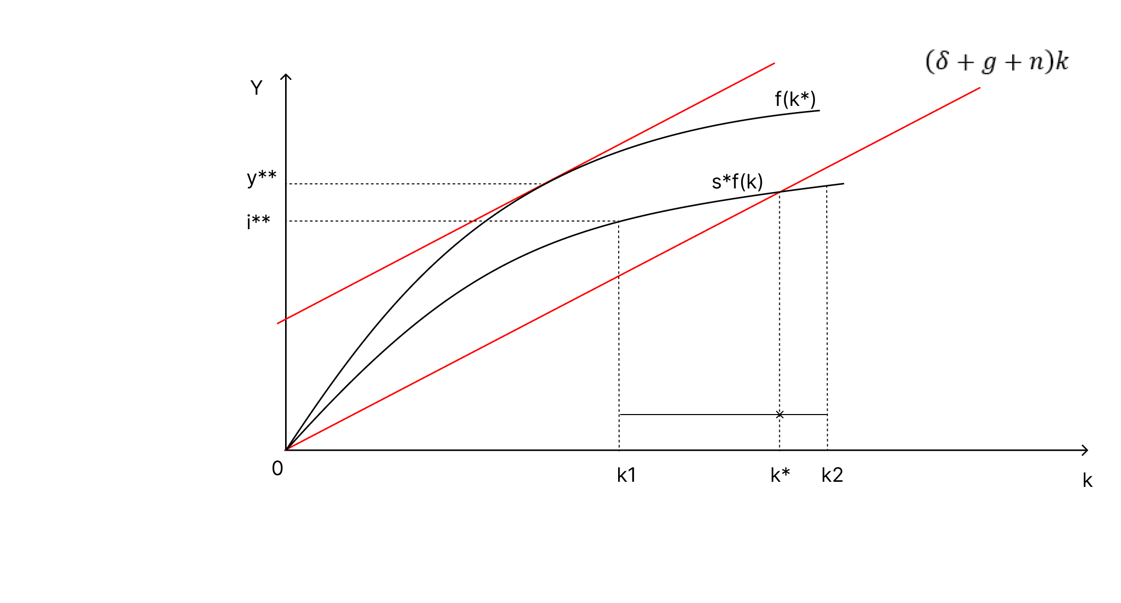

- стационарный уровень капитала на одного работника

- стационарный уровень ВВП на душу населения

- стационарный уровень инвестиций на одного работника

- стационарный уровень потребления на душу населения

При росте нормы сбережений инвестиции превышают выбытие капитала, k растет до достижения равновесия.

При расположении капитала в точке k1 < k*, инвестиции превышают выбытие капитала, значит капиталовооруженность будет увеличиваться, пока не достигнет уровня k*.

Если же запасы в точке k2>k*, то инвестиции меньше, чем выбытие, и запасы будут снижаться, пока не приблизятся к точке k*.

Важно понимать, что в каком бы положении ни находилась экономика государства, она всегда будет стремиться к стационарному (устойчивому) состоянию.

Если параметр A постоянный, рост доходов на душу населения в долгосрочном периоде равен 0.

**Устойчивый рост возможен лишь в случае устойчивого роста параметра A - технического прогресса.**

**Влияют ли инвестиции на рост?**

Графически **«Золотое правило»**(или иными словами оптимальный уровень нормы сбережения) в модели Солоу показано на иллюстрации. Выбирается такая норма сбережений, при которой наклон кривой f(k*) равен $\left(n+g+δ\right)k$, поскольку именно в этой точке превышение кривой f(k*) над кривой $\left(n+g+δ\right)k$  которое и составляет потребление c, максимально.

Таким образом, норма сбережений, обеспечивающая максимальный устойчивый уровень потребления, равна эластичности выпуска по капиталу в устойчивом состоянии, соответствующему этой норме сбережений. Полученное значение s** называют «Золотым правилом» нормы сбережения

**Эласти́чность (англ. elasticity)** — мера чувствительности одной переменной (например, объема спроса или предложения) к изменению другой (например, цены или дохода), показывающая на сколько процентов изменится первая величина при изменении второй на 1%

**Рост нормы инвестирования приводит лишь к временному увеличению темпов роста. В то же время, без инвестиций роста не будет.**

# 9 Выводы

Разработанная Солоу модель экзогенного экономического рост объясняет важность инноваций и технического прогресса и рассматривает экономический рост как результат действия трех движущих сил – труда, капитала и технологий.

Однако если ресурсы труда и капитала ограничены, то вклад технологий в рост безграничен. Только технологический прогресс может дать больший объем ВВП при заданном количестве труда и капитала. Рассуждения Солоу основывались на том, что общество сберегает определенную постоянную долю своих доходов. Население и предложение рабочей силы растут с постоянной скоростью, а капиталоемкость (капитал на одного работника) можно регулировать. Капиталоемкость определяется ценами факторов производства.

Однако из-за снижения предельной доходности вливание каждой дополнительной единицы капитала (повышение капиталоемкости) будет вносить все меньший вклад в прирост производства. Это влечет ситуацию, когда производство на душу населения и реальная заработная плата больше не растут.

В результате двигателем экономического роста и доходов в долгосрочной перспективе становится технологическое развитие.

# Список литературы

1. модель Солоу [Электронный ресурс]. Wikimedia Foundation, Inc., 2024. URL: https://ru.wikipedia.org/wiki/%D0%9C%D0%BE%D0%B4%D0%B5%D0%BB%D1%8C_%D0%A1%D0%BE%D0%BB%D0%BE%D1%83
2. Дмитрий Александрович Веселов, Кафедра макроэкономического анализа НИУ ВШЭ, Лекции 2. Модели рыночной экономики: модель Солоу и модель кругооборота. Роль государства в экономике 2014
3. Модель Солоу [Электронный ресурс]. Econs.online, 2023. URL: https://econs.online/articles/ekonomika/robert-solou-sosushchestvovanie-kraynego-bogatstva-i-krayney-nishchety-kazhetsya-mne-amoralnym/
4. Л.Притчина, Ю.Кавин, ИССЛЕДОВАНИЕ ЭКОНОМИЧЕСКОГО РОСТА С ИСПОЛЬЗОВАНИЕМ МОДЕЛИ СОЛОУ В ПРОГРАММНОЙ СРЕДЕ SIMULINK
5. Конозова А.В., Модель экономического роста Р.Солоу (Model of economic growth of R. Solow)